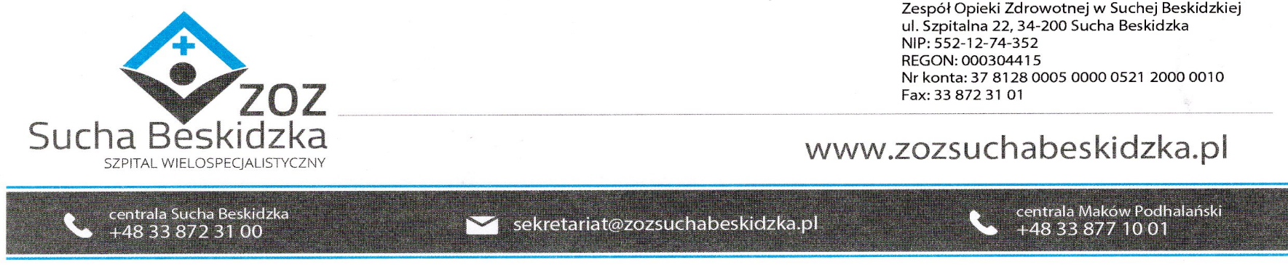

Znak: ZOZ.V.010/DZP/07/24 Sucha Beskidzka dnia 06.03.2024r.

Dotyczy: Postępowania na dostawę sprzętu 1x użytku oraz materiałów medycznych: ZOZ.V.010/DZP/07/24.

Dyrekcja Zespołu Opieki Zdrowotnej w Suchej Beskidzkiej odpowiada na poniższe pytania:

**Pakiet 30, pozycja 1**: Czy Zamawiający dopuści elektrodę neutralną, jednorazową, dla pacjentów o wadze powyżej 5 kg, o powierzchni czynnej 105 cm2? Elektroda wykonane na podłożu z wodoodpornej elastycznej pianki , powierzchnia przewodząca pokryta hydrożelem absorbującym wilgoć, powierzchnia pianki pokryta klejem absorbującym wilgoć. Klej i hydrożel przyjazny dla skóry, kompatybilne z aparatem ERBE VIO 300

**Odp. Zamawiający dopuszcza.**

**Pakiet 30, pozycja 2**: Czy Zamawiający dopuści bezlateksowy czyścik elektrod, samoprzylepny, jednorazowy, pakowany sterylnie, wymiary 5cm x 0,6cm x 5cm?

**Odp. Zamawiający dopuszcza.**

**Pakiet 30, pozycja, 4**: Czy Zamawiający dopuści kabel przyłączeniowy do penset bipolarnych o długości 5m?

**Odp. Zamawiający dopuszcza.**

**Pakiet 30, pozycja 6**: Czy Zamawiający dopuści wielorazowy uchwyt elektrod monopolarnych z dwoma przyciskami ( cięcie, koagulacja) oraz kablem o długości 4 m, zakończony wtyczką kompatybilną z aparatem firmy Erbe?

**Odp. Zamawiający dopuszcza.**

**Pakiet 30, pozycja 10**: Czy Zamawiający dopuści pensetę monopolarną prostą o dł. 200mm?

**Odp. Zamawiający dopuszcza.**

**Pakiet 30, pozycja 11**: Czy Zamawiający dopuści przedłużkę elektrod z wejściem 4mm, dł. 100 mm?

**Odp. Przedłużka 90-100 mm, wejście 4mm.**